

DEZEMBRO/2022



# UNIVERSO DE AÇÃO

**UNIDADES ASSISTIDAS POR MODALIDADE**

|  |  |  |  |  |
| --- | --- | --- | --- | --- |
| **UNIDADE** | **PÚBLICA** | **PRIVADA** | **FILANTRÓPICA** | **TOTAL** |
| **155** | **55** | **11** | **222** |
| **%** | **70%** | **25%** | **5%** | **100%** |

Atende 70% das unidades



**PÚBLICA**

**PRIVADA**

Atende 25% das unidades

**FILANTRÓPICA**



Atende 5% das unidades

1. **DADOS ESTATÍSTICOS**

|  |  |  |  |  |
| --- | --- | --- | --- | --- |
| **INTERNAÇÃO (UNIDADE DE ATENDIMENTO/DIA)** | **UNIDADE** | **Meta** | **Produção** | **%** |
| Clínica Hematológica | Internações / dia | 116 | 88 | 76% |
|  | | | | |
| **ATENDIMENTO AMBULATORIAL** | **UNIDADE** | **Meta** | **Produção** | **%** |
| Consultas Médicas | Consultas | 600 | 497 | 83% |
| Consultas Não Médicas | Consultas | 1000 | 613 | 61% |
| **TOTAL GERAL** | **-** | **1600** | **1.110** | 69% |
|  | | | | |
| **PROCEDIMENTOS** | **UNIDADE** | **Meta** | **Produção** | **%** |
| Triagem Clínica de Doador Candidatos à Doação | Doadores triados | 5060 | 4.513 | 89% |
| Coleta de Sangue Doadores Aptos | Bolsas coletadas | 3880 | 3723 | 96% |
| Plaquetaférese - Doador de Plaquetas por Aférese | Bolsas coletadas | 66 | 59 | 89% |

|  |  |  |  |  |
| --- | --- | --- | --- | --- |
| Produção de Hemocomponentes | Unidade | 8600 | 8831 | 103% |
| Procedimentos Especiais | Procedimentos | 6420 | 1904 | 30% |
| Exames Imunohematológicos | Amostras | 10860 | 11.482 | 106% |
| Exames Sorológicos | Amostras | 5030 | 5.301 | 105% |
| Exames Hematológicos | Amostras | 170 | 355 | 209% |
| Ambulatório | Procedimentos | 310 | 78 | 25% |
| Metas de Produção AIH dos Hospitais | Plasmaférese terapêutica | 5 | 5 | 100% |
| Medicina Transfusional (Hospitalar) | Bolsas distribuídas | 2065 | 5.198 | 252% |
| Sorologia de Possível Doador de Órgão | Amostras testadas | 30 | 13 | 43% |
| **TOTAL GERAL** | **-** | **42.496** | **41.462** | **98%** |

|  |  |
| --- | --- |
| **DOADOR ESPONTÂNEO** | **TOTAL** |
| Total de doadores aptos | 3.421 |
| doadores espontâneos (voluntários + campanha) | 4.513 |
| % Realizado | 76% |
| % contratado | >70% |

|  |  |
| --- | --- |
| **DOADOR DE REPETIÇÃO** | **TOTAL** |
| Total de doadores aptos | 1.431 |
| Doadores de repetição (retorno) | 4.513 |
| % Realizado | 32% |
| % contratado | >46% |

**325**

**85**



**Nº de colaboradores por**

**vínculo empregatício**

M U N I C I P I O S

**0**

C E L E T I S T A S

**240**

S E R V I D O R E S

T O T A L

0

100 200 300 400



**N° de colaboradores por categoria**

**profissional**

Total

**325**

Técnicos

**249**

Administrativos

**66**

0

100

200

300

400

1. **CAMPANHAS EXTERNAS**

|  |  |  |  |  |
| --- | --- | --- | --- | --- |
| **Campanhas Externas – Dezembro de 2022 Coleta externa representou 18% das coletas no total da Rede Hemo** | | | | |
|  | **Nº de Cadastro** | **Nº de Bolsas** | **Nº de Inaptos** | **Nº Cadastro de Medula** |
| **TOTAL GERAL** | **883** | **677** | **206** | **138** |

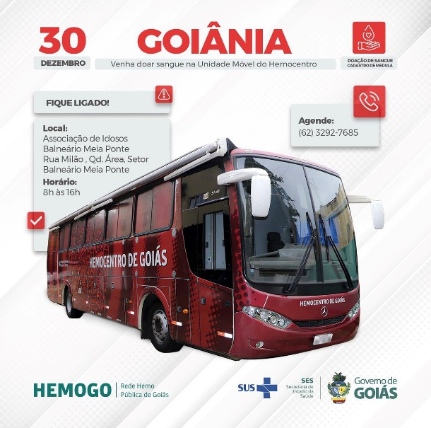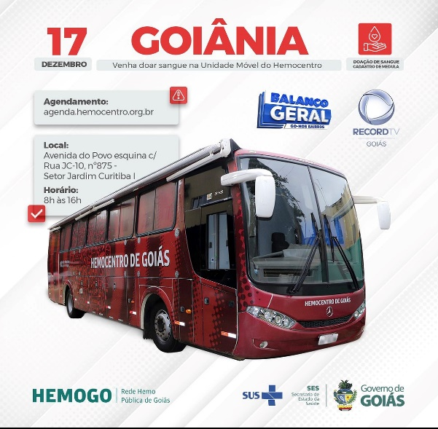

**IV. INDICADORES E METAS DE DESEMPENHO.**

Referência: dezembro de 2022

|  |  |  |  |  |
| --- | --- | --- | --- | --- |
| **Indicadores de**  **Desempenho** | **Descrição** | **Memória de**  **Cálculo** | **Meta** | **Atual** |
| Percentual de pedidos de hemocomponentes x atendimento | Mede o percentual de atendimento de hemocomponentes  conforme solicitação. | Nº de solicitações  /pelo Nº de atendidos x100 | >= 94% | 97% |
| Percentual de Cumprimento de Visitas Técnicas assistidas pelo Hemocentro Coordenador nas  unidades assistidas | Mensura taxa de visitas do comitê transfusional as unidades assistidas pelo Hemocentro Coordenador. | Nº de visitas /Nº de unidades assistidas pelo Hemocentro Coordenador x 100 | >=99% | 100% |
| Percentual de doadores espontâneos na Rede Estadual de Hemocentros | Mede taxa dos doadores com perfil espontâneos que procuram fazer doações por livre  demanda. | Nº de doadores espontâneos x100/ Nº de candidatos a doação | >=75% | 76% |
| Percentual de doadores de repetição na Rede Estadual de Hemocentros | Mede taxa de doadores de repetição que retornam para fazer  novas doações. | Nº de doadores de repetição x 100 / Nº de doadores aptos | >=60% | 32% |
| Percentual de Qualidade dos Hemocomponentes | Monitora a análise dos parâmetros de qualidade dos Hemocomponentes  produzidos. | Percentual de hemocomponentes avaliados x 100 / pela meta. | >=90% | 98% |
| Percentual de manifestações queixosas recebidas no sistema de ouvidoria SUS | Analisa a satisfação dos usuários do SUS em relação ao atendimento prestado pela unidade hospitalar. | Nº de manifestações queixosas recebidas no sistema de ouvidoria do SUS/ total de atendimentos realizados  mensalmente x 100 | < 5% | 0% |
|  | | | | |

**OUVIDORIA**

O indicador de resolução de queixas da ouvidoria é resolver as queixas apresentadas á unidade.

**Dezembro**

|  |  |
| --- | --- |
|  |  |
| Percentual de resolução de queixas da  **Usuários**  ouvidoria | 0 |
|  | |

**Fórmula:** *Total de demandas abertas/total de demandas respondidas x 100*

# SATISFAÇÃO DO USUÁRIO

**Dezembro**

|  |  |
| --- | --- |
| **Usuários** |  |
| Percentual de satisfação do usuário | 96% |
|  | |

|  |  |  |  |  |
| --- | --- | --- | --- | --- |
| **Demandas da Ouvidoria**  **Resolução** | | | | |
| **Dezembro/2022** | | | | |
| **USUÁRIOS** | **SUGESTÕES** | **SOLICITAÇÕES** | **QUEIXAS** | **% Resolução** |
| Pacientes / doadores | 0 | 0 | 0 | 0 |
| **Total** | **0** | **0** | **0** | **0** |

|  |  |
| --- | --- |
| **Avaliações** | **Pesquisa no**  **TOTEN** |
| Quantidade de respostas da pesquisa | 1.852 |
| Avaliação Geral Clientes no quesito  Elogios | 57% |
| Avaliação Geral Clientes no quesito  Sugestões. | 7% |
| Avaliação Geral Clientes no quesito  Solicitações de Melhoria. | 36% |

|  |  |
| --- | --- |
| **dezembro/2022** | |
| **Avaliações** | **Rede Sociais** |
| Quantidade de Interações nas redes sociais | 18 |
| Avaliação no quesito elogios | 6% |
| Avaliação no quesito reclamações | 0% |
| Avaliação no quesito dúvidas | 94% |
|  |  |

**V.ATIVIDADES DESENVOLVIDAS**

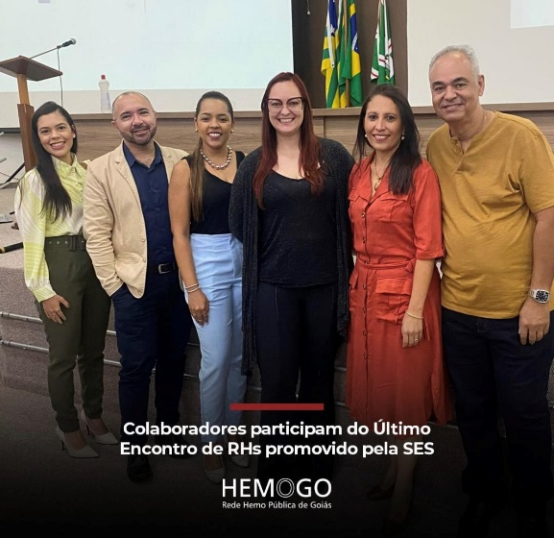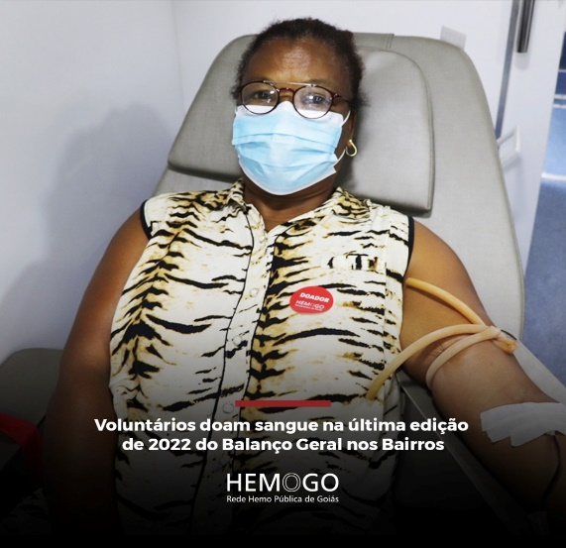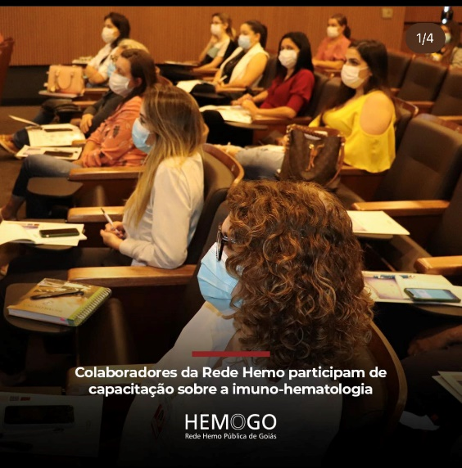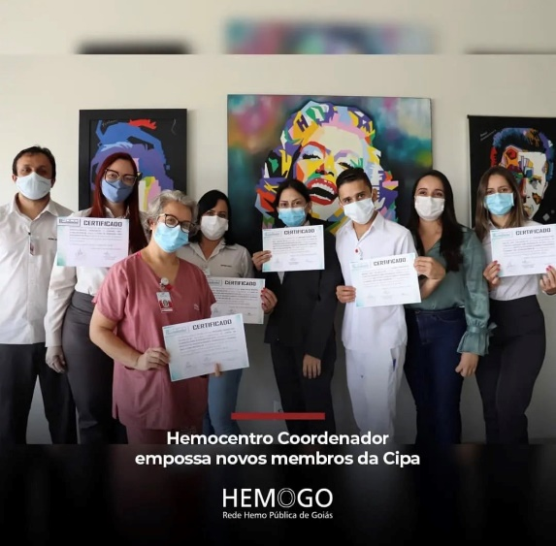

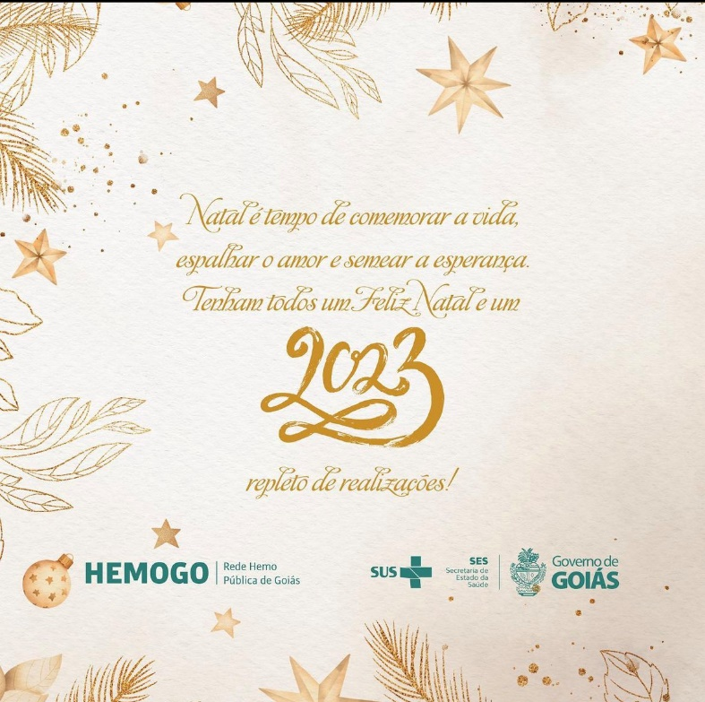

Atenciosamente,





Relatório elaborado pela Diretoria da Rede HEMO e aprovado pelo Conselho de Administração em / /

Dr. Valterli Leite Guedes

Presidente do Conselho de Administração do Idtech